 | ГБУЗ ПК «Клинический фтизиопульмонологический медицинский центр»

Дата в 2024 году: | 24 марта, воскресенье
Учрежден: | ВОЗ и Международным союзом борьбы с туберкулезом и легочными заболеваниями в 1982 году
Значение: | Приурочен к открытию Р. Кохом возбудителя туберкулеза 24.03.1882
Символ: | Белая ромашка
Традиции: | Спортивные соревнования; публичные лекции, семинары, конференции, флешмобы; раздача агитационной продукции

Каждый год 24 марта мы отмечаем Всемирный день борьбы с туберкулезом, чтобы привлечь внимание общественности к катастрофическим медицинским, социальным и экономическим последствиям этой болезни и активизировать усилия по ликвидации глобальной эпидемии туберкулеза. В этот день в 1882 г. доктор Роберт Кох объявил об открытии бактерии, вызывающей туберкулез, что сделало возможным дальнейший поиск средств диагностики и лечения этого заболевания.
Туберкулез остается одной из самых смертоносных инфекций в мире. Каждый день от туберкулеза умирает более 4100 человек, и около 28 000 человек заболевают этой поддающейся профилактике и излечимой болезнью. За период с 2000 г. глобальные усилия по борьбе с туберкулезом позволили спасти порядка 75 миллионов жизней.
Проводимые в этот день мероприятия будут направлены на повышение информированности населения о данной проблеме и стимулирование принятия необходимых мер для окончательной ликвидации туберкулёза.

Как и в прошлом году, Всемирный день борьбы с туберкулезом 24 марта 2024 года будет проходить под девизом "Да! Мы можем ликвидировать туберкулез!"

Основными мероприятиями, способными предупредить распространение туберкулеза являются:
- иммунизация детского населения;
- раннее выявление заболевших (флюорогафия и иммунодиагностика);
- эффективное контролируемое лечение.

Однако данная работа будет успешной только в том случае, если каждый человек осознает необходимость и важность сохранения своего здоровья, а так же проявит внимание к здоровью своих близких и окружающих людей.

Показатели эпидемической ситуации по туберкулезу в Пермском крае в 2023 году.

По итогам 2023 года зарегистрировано снижение территориального показателя первичной заболеваемости активным туберкулезом.
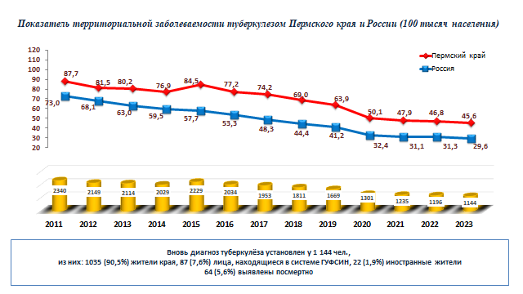
Число впервые заболевших активным туберкулезом в 2023 году – 1 144 человека, в 2022 году – 1 196 человек. Соответственно первичная заболеваемость туберкулезом составила 45,6 случаев на 100 тыс. человек населения, что на 2,6 % ниже, чем в 2022 году (46,8 на 100 тыс.).
Не зарегистрировано случаев заболевания туберкулёзом в Уинском районе. Показатель заболеваемости туберкулёзом постоянного населения ниже среднероссийского всего в трех территориях Пермского края – Березовском муниципальном округе (7,3 на 100 тыс), Бардымском муниципальном округе (11,4 на 100 тыс.) и Осинском городском округе (22,7 на 100 тыс.).
Наиболее сложная ситуация по туберкулезу отмечена в Сивинском муниципальном округе (82,9 на 100 тыс., Кочевском муниципальном округе (73,9 на 100 тыс.), Красновишерском городском округе (73,8 на 100 тыс.), Косинском муниципальном округе (70,,4 на 100 тыс.) и Гайнском муниципальном округе (67,4 на 100 тыс.).
Половозрастная структура заболевших не изменилась: максимальный пик заболеваемости туберкулёзом как у мужчин, так и у женщин приходится на возраст 35 – 44 года. Женщины болеют туберкулезом в 2 раза реже мужчин.
В социальной структуре среди заболевших удельный вес рабочих и служащих вырос и составил 23,6 % (в 2022 году – 20,4 %), а удельный вес неработающих трудоспособного возраста снизился с 62,6% до 58,9%. Также в структуре заболевания отмечается рост удельного веса заболевших среди пенсионеров по возрасту с 7,1 % в 2022 году до 8,1 % в 2023 году
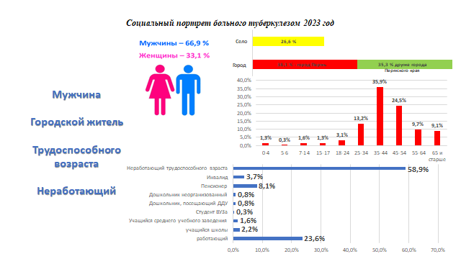

Распространенность туберкулеза среди населения края снизилась на 9,2 % и составила в 2023 году 120,7 на 100 тыс. (в 2022 году – 133,0 на 100 тыс.). На конец 2023 года на диспансерном учете у фтизиатров с активным туберкулезом состоит 3 028 человек (на конец 2022 года – 3 401 человек).
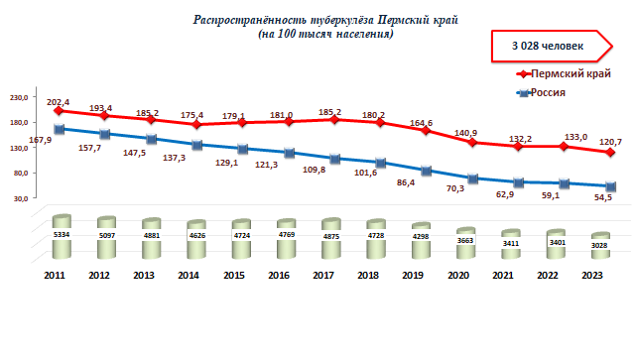

Наименьшая распространённость туберкулёза зарегистрирована в Уинском муниципальном округе (20,2 на 100 тыс.). В четырех территориях данный показатель превышает среднекраевой в 2 и более раза: Частинский муниципальный округ (250,9 на 100 тыс.), Сивинский муниципальный округ (265,4 на 100 тыс.), Косинский муниципальный округ (281,4 на 100 тыс. населения) и Юрлинский муниципальный округ (336,0 на 100 тыс. населения).

Охват профилактическими осмотрами на туберкулёз в крае вырос
и составил в 2023 году 74,8%, флюорографическими осмотрами старше 14 лет – 68,8%, обследовано на туберкулез иммунологическими пробами 98,1% детей.

Показатель смертности от туберкулеза в 2023 году по данным Пермьстата снизился и составил 4,6 на 100 тыс. населения. Всего умерло от туберкулеза 114 человек (2022 год – 121 человек).

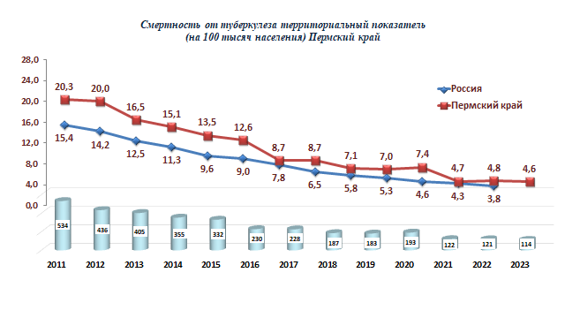

Законодательство обязывает жителей Пермского края проходить скрининговое обследование на туберкулёз один раз в год, но мы зачастую пренебрегаем этим, считая, что абсолютно здоровы и нам ничего не грозит. Туберкулёзом может заболеть каждый, независимо от социального статуса, и даже не заметить этого, поскольку часто туберкулёз протекает бессимптомно. Важно помнить, что именно своевременное выявление туберкулёза – гарантия его полного излечения.

В рамках празднования Всемирного дня туберкулёза 24 марта все желающие могут пройти бесплатное флюорографическое обследование (при наличии документов, удостоверяющих личность):
20-21 марта 2024 года – в поликлинике ГБУЗ ПК «КФМЦ» г. Пермь, ул. Советская 102 б с 10.00 до 15.00
20-21 марта 2024 года – выезд передвижного флюорографа на территории Центрального рынка г. Пермь с 09.00 до 14.00
22 марта 2024 года – выезд передвижного флюорографа ГБУЗ ПК «КФМЦ» для обследования студентов и сотрудников ФГАОУ высшего образования «Пермский государственный национальный исследовательский университет» с проведением беседы по местному радио о проблемах туберкулёза
Запланированы выступления на радио и телевидении специалистов ГБУЗ ПК «Клинический фтизиопульмонологический медицинский центр» с 20 по 25 марта 2024 года.

